Škroby

Škroby jsou zásobní polysacharidy, ukládají se do hlíz, semen, plodů, kořenů ...

Vlastnosti
- v horké vodě škrob bobtná a tvoří maz, po ochlazení tvoří rosol
využití - ……………………………………………………………………………………………………………..
- jódem se barví modře
využití - ……………………………………………………………………………………………………………..
- jsou bez chuti

Získávání škrobů:
vypíráním škrobových zrn z rozmělněných surovin, využívá se nerozpustnosti škrobu ve vodě.

Jednotlivé druhy škrobů se liší:
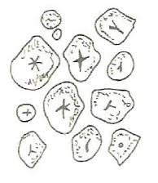
- velikostí škrobových zrn
- tvarem škrobových zrn
- barvou
- teplotou mazovatění

úpravy škrobů:
- oxidace = bělení
- mletí na moučku
- výroba škrobového sirupu - mírně sladký
- bobtnání za studena - pražením se škrob rozloží na dextriny schopné bobtnat ve studené vodě
využití - ……………………………………………………………………………………………………………
Zlatohnědá kůrka pečiva či hnědnutí jíšky je způsobeno rozkladem škrobu na dextrin.

Tržní druhy:
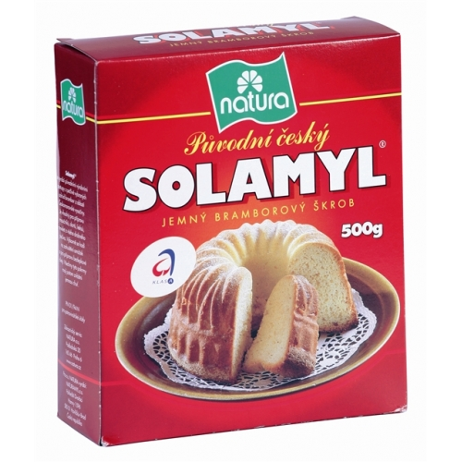
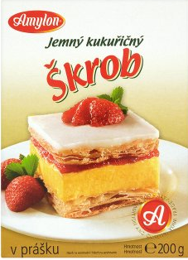

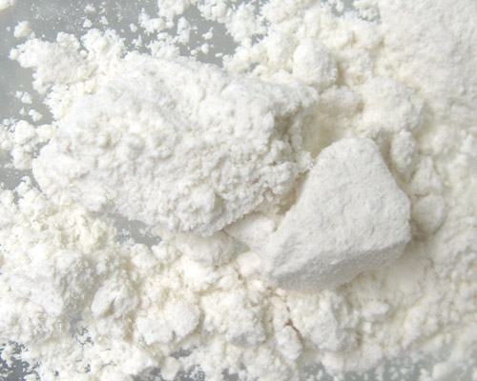
Použití - ……………………………………………………………….......................................................................
